Настройка рабочего места для работы в РГУ версии 4.0

Для возможности подписи пользователем публикуемой услуги в РГУ версии 4.0, необходимо выполнить следующее:
- Установить последнюю версию Java. Для этого необходимо перейти на по адресу https://java.com/ru/download/, скачать и установить у себя на компьютере последнюю версию Java.
- Установить последнюю версию браузера Mozilla Firefox. Для этого необходимо перейти на по адресу https://www.mozilla.org/ru/firefox/new/?scene=2, скачать и установить у себя на компьютере последнюю версию Mozilla Firefox.
- Если у Вас уже установлен дистрибутив ИГУС на компьютере (например, для работы в ППУ), то можно переходить к пункту 4 данной инструкции. Если же нет, то необходимо выполнить следующие действия.
  - Установить СКЗИ КриптоПро CSP версии 3.9. Скачать дистрибутив можно по сслыке.
  - Установить КриптоПро ЭЦП Browser plug-in версии 2.0. Скачать дистрибутив можно по ссылке.
  - Установить личный сертификат пользователя в системе. Как это сделать описано в инструкции, находящейся по сслыке.
- Добавить в список исключений безопасности Java адрес РГУ версии 4.0. Для этого необходимо на компьютере зайти в панель управления, выбрать пункт «Java». Откроется окно с настройками Java (рисунок 1).
Далее, необходимо перейти на вкладку «Security» (рисунок 2) и нажать кнопку «Edit Site List...» (отмечено красным).
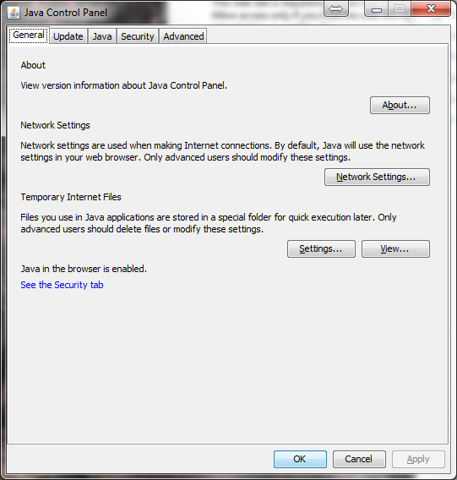
Рисунок 1: Окно с настройками Java
После этого появиться диалоговое окно для добавления исключений (рисунок 3).
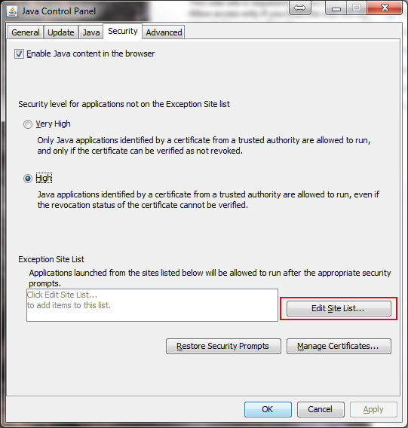
Рисунок 2: Вкладка "Security" окна настроек Java
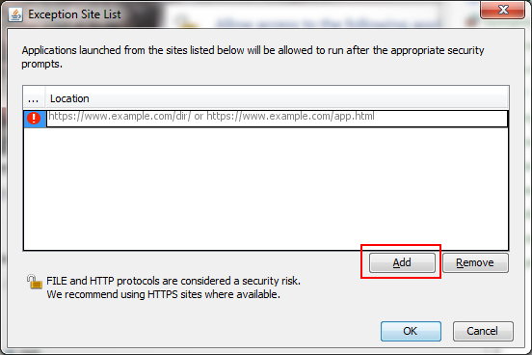
Рисунок 3: Диологовое окно добавления исключений
В диалоговом окне необходимо нажать кнопку «Add» (отмечено красным), ввести в появившееся поле адрес http://rgu.72to.ru/ и нажать на кнопку «ОК». Появиться окно с предупреждением (рисунок 4), нажимаем на кнопку «Continue» (отмечено красным).
После этого закрываем окно с настройками Java.
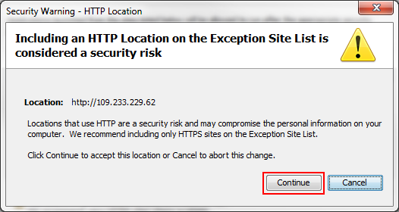
Рисунок 4: Окно с предупреждением
- Далее при открытии страницы входа в РГУ вы увидите следующее уведомление (рисунок 5). Необходимо нажать кнопку «Разрешить».
Затем, появится всплывающее окно с подтверждением (рисунок 6). Необходимо нажать на кнопку «Разрешить и запомнить».
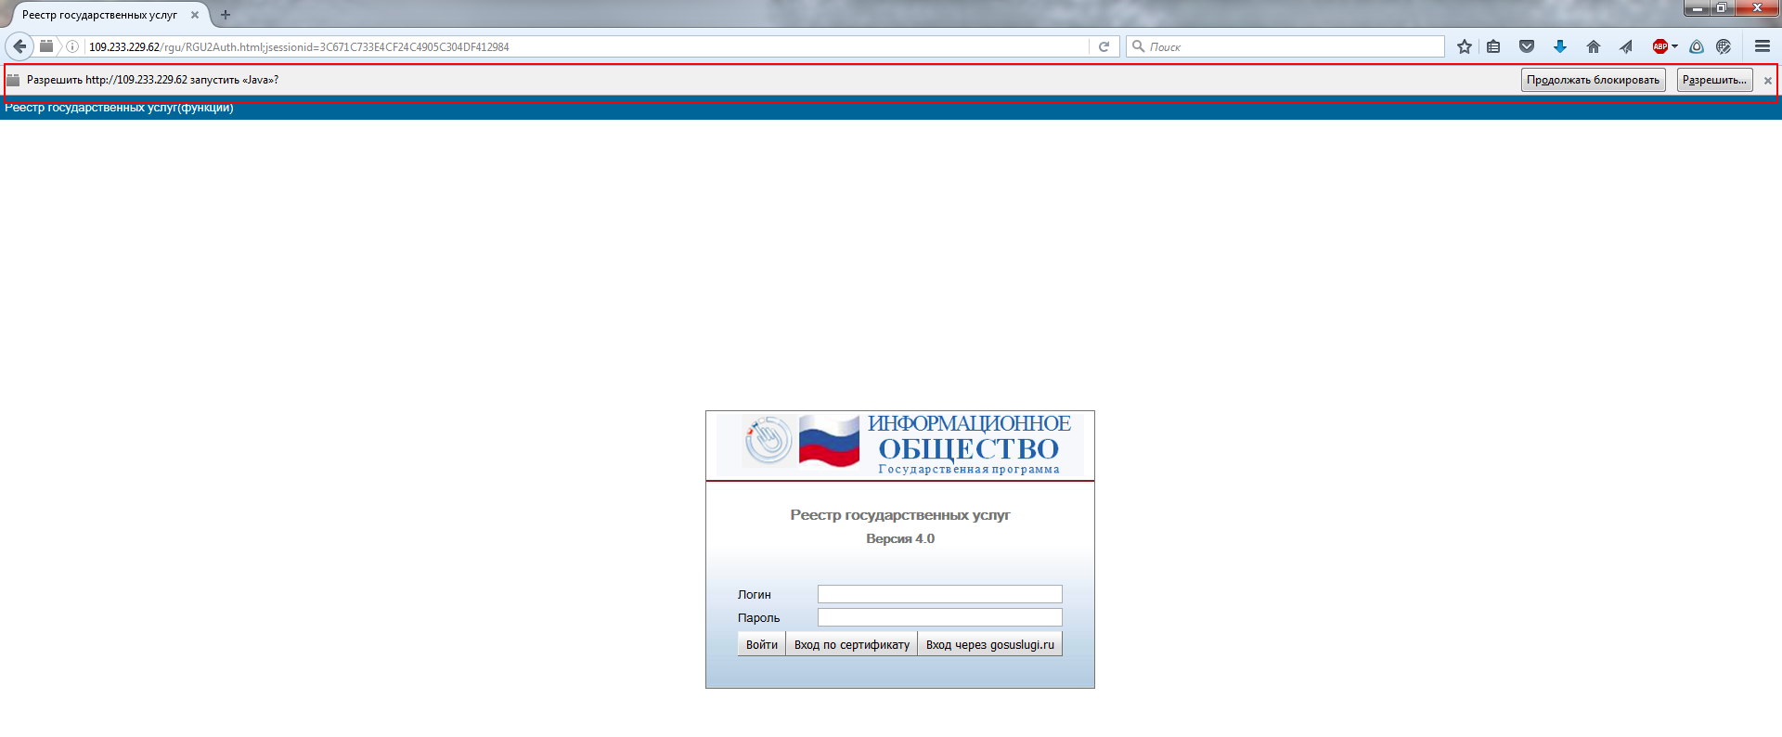
Рисунок 5: Запрос на разрешение использования приложением Java
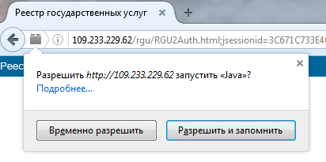
Рисунок 6: Подтверждение разрешения на использование приложением Java

После этого, появится диалоговое окно с запросом на запуск приложения (рисунок 7). Необходимо поставить галочку (отмечено красным) и нажать на кнопку «Run».
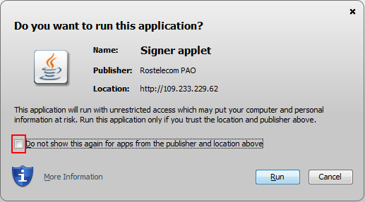
Рисунок 7: Подтверждение запуска приложения
- Теперь, при попытке опубликовать услугу, в диалоговом окне «Подписание данных» (рисунок 8) нажимаем кнопку «Да».
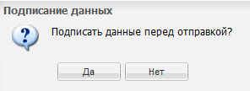
Рисунок 8: Диалоговое окно с запросом на подпись данных

Появится диалоговое окно с предупреждением безопасности Java (рисунок 9). Необходимо поставить галочку (отмечено красным) и нажать кнопку «Allow».
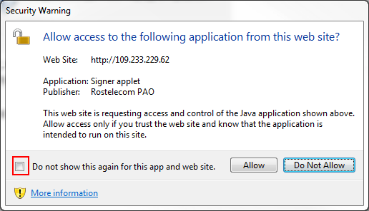

После этого появится список с доступными сертификатами. Необходимо выбрать свой и нажать кнопку «ОК». Всё, ваша услуга опубликована и подписана именным сертификатом.

